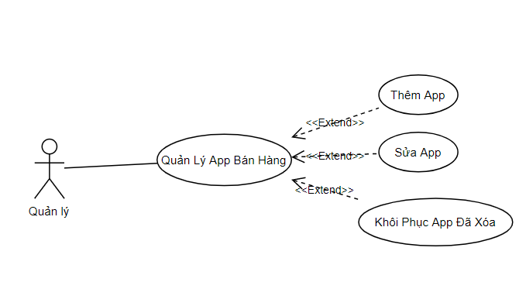

|  |  |
| --- | --- |
| Tên use-case | Quản lý app bán hàng. |
| Tác nhân | Quản lý. |
| Tóm tắt | * Dòng sự kiện bắt đầu khi người dùng nhấn nút “App” trên giao diện chính. * Giúp người dùng quản lý được thông tin các app. |
| Dòng sự kiện chính | * Người dùng nhấn vào nút “Thêm”, hệ thống hiển thị màn hình thêm app bán hàng * Người dùng nhấn vào nút “Sửa”, hệ thống hiển thị màn hình sửa app bán hàng * Người dùng chọn app trong danh sách thông tin app bán hàng và nhấn nút “Xóa”, hệ thống sẽ yêu cầu người dùng xác nhận có thật sự muốn xóa thông tin app này không. * Nếu người nhận chọn nút “OK”, hệ thống sẽ xóa app người dùng vừa chọn * Nếu người dùng chọn nút “Cancel”, hệ thống sẽ quay về màn hình chính của chức năng quản lý app bán hàng. * Người dùng nhập tên app cần tìm kiếm và nhấn tìm kiếm, hệ thống sẽ trả về danh sách các app theo yêu cầu tìm kiếm của người dùng. * Người dùng nhấn nút “Khôi phục”, hệ thống sẽ hiển thị giao diện khôi phục app đã xóa. |
| Dòng sự kiện phụ | * Người dùng nhấn nút “Sửa” mà chưa chọn app cần sửa, hệ thống sẽ hiển thị thông báo yêu cầu người dùng chọn app cần sửa. * Người dùng nhấn nút “Xóa” khi chưa chọn app cần xóa, hệ thống sẽ xuất thông báo yêu cầu người dùng chọn app cần xóa. |
| Tiền điều kiện | Người dùng đã đăng nhập với quyền quản lý. |
| Hậu điều kiện | Hệ thống cập nhập các trạng thái mới của app bán hàng. |

|  |  |
| --- | --- |
| Tên use-case | Thêm app bán hàng |
| Tác Nhân | Quản lý |
| Tóm Tắt | * Use case bắt đầu khi người dùng chọn thêm app mới ở giao diện quản lý app bán hàng. * Use case giúp người dùng thêm được thông tin app mới. |
| Dòng sự kiện chính | * Người dùng nhập tên app và phí hoa hồng và sau đó nếu nhấn nút thêm, hệ thống sẽ hiển thị thông báo thành công. * Người dùng nhấn hủy thì hệ thống sẽ tắt màn hình thêm app. |
| Dòng sự kiện phụ | Nếu người dùng nhấn nút thêm và nhập sai hoặc chưa nhập tên app bán hàng và phí hoa hồng, hệ thống sẽ xuất thông báo yêu cầu nhập đúng và đầy đủ thông tin. |
| Tiền điều kiện | Người dùng đã đăng nhập với quyền quản lý |
| Hậu điều kiện | Cập nhật lại danh sách các app bán hàng. |

|  |  |
| --- | --- |
| Tên use-case | Sửa app bán hàng |
| Tác Nhân | Quản lý |
| Tóm Tắt | * Use case bắt đầu khi người dùng chọn sửa app ở giao diện quản lý app bán hàng. * Giúp người dùng chỉnh sửa được thông tin app bán hàng đã chọn. |
| Dòng sự kiện chính | * Người dùng nhập tên app và phí hoa hồng mới cần thay đổi và sau đó nếu nhấn nút lưu, hệ thống sẽ hiển thị thông báo thành công. * Người dùng  nhấn hủy thì hệ thống sẽ tắt màn hình sửa app. |
| Dòng sự kiện phụ | * Nếu người dùng nhấn nút lưu và nhập sai hoặc chưa nhập tên app bán hàng và phí hoa hồng, hệ thống sẽ xuất thông báo yêu cầu nhập đúng và đầy đủ thông tin. |
| Tiền điều kiện | Người dùng đã đăng nhập với quyền quản lý. |
| Hậu điều kiện | Cập nhật lại danh sách đơn hàng |

|  |  |
| --- | --- |
| Tên use-case | Khôi phục app đã xóa |
| Tác Nhân | Quản lý |
| Tóm Tắt | Use case bắt đầu khi người dùng chọn xem danh sách đơn ẩn ở giao diện Quản Lý app bán hàng.  Mục tiêu: Cho người dùng xem được danh sách các app bán hàng đã xóa và có thể xóa vĩnh viễn hoặc khôi phục app bán hàng. |
| Dòng sự kiện chính | * Người dùng chọn app cần khôi phục và chọn nút khôi phục, hệ thống sẽ xuất thông báo khôi phục thành công cho người dùng. * Người dùng chọn app cần xóa vĩnh viễn và chọn nút xóa vĩnh viễn, hệ thống sẽ xuất thông báo xác nhận cho người dùng, * nếu người dùng chọn xác nhận thì hệ thống sẽ xóa app khỏi danh sách. * nếu chọn hủy thì ẩn đi thông báo. |
| Dòng sự kiện phụ | * Người dùng chọn khôi phục nhưng chưa chọn app cần khôi phục, hệ thống thông báo yêu cầu người dùng chọn app. * Người dùng chọn xóa vĩnh viễn nhưng chưa chọn app cần xóa, hệ thống thông báo yêu cầu người dùng chọn app. |
| Tiền điều kiện | Người dùng đã đăng nhập với quyền quản lý |
| Hậu điều kiện | Cập nhật danh sách app bán hàng. |